

**Тарихи-мәдени мұра объектілерін қорғау аймақтарының, құрылыс салуды реттеу аймақтары мен қорғалатын табиғи ландшафты аймақтарының шекаралары туралы**

***Күшін жойған***

Маңғыстау облыстық мәслихатының 2016 жылғы 24 мамырдағы № 2/19 шешімі. Маңғыстау облысы Әділет департаментінде 2016 жылғы 30 маусымда № 3074 болып тіркелді. Күші жойылды-Маңғыстау облыстық мәслихатының 2020 жылғы 29 мамырдағы № 36/437 шешімімен

      Ескерту. Күші жойылды - Маңғыстау облыстық мәслихатының 29.05.2020 № 36/437 (алғашқы ресми жарияланған күнінен кейін күнтізбелік он күн өткен соң қолданысқа енгізіледі) шешімімен.  
      РҚАО-ның ескертпесі.  
      Құжаттың мәтінінде түпнұсқаның пунктуациясы мен орфографиясы сақталған.

      Қазақстан Республикасының 2001 жылғы 23 қаңтардағы "Қазақстан Республикасындағы жергілікті мемлекеттік басқару және өзін-өзі басқару туралы", 1992 жылғы 2 шілдедегі "Тарихи-мәдени мұра объектілерін қорғау және пайдалану туралы" заңдарына сәйкес облыстық мәслихат ШЕШІМ ҚАБЫЛДАДЫ:

      1. Осы шешімнің 1, 2, 3, 4, 5, 6, 7, 8 қосымшаларына сәйкес, келесі тарихи-мәдени мұра объектілерін қорғау аймақтарының, құрылыс салуды реттеу аймақтары мен қорғалатын табиғи ландшафты аймақтарының шекаралары бекітілсін:

      Түпқараған ауданында орналасқан "Кенті-баба қорымы";

      Түпқараған ауданында орналасқан "Қалипан қорымы";

      Түпқараған ауданында орналасқан "Үштам қорымы";

      Түпқараған ауданында орналасқан "Сағындық қорымы";

      Түпқараған ауданында орналасқан "Қарағашты-әулие қорымы";

      Мұнайлы ауданында орналасқан "Нұрмағанбет қорымы";

      Мұнайлы ауданында орналасқан "Жамбауыл қорымы";

      Маңғыстау ауданында орналасқан "Адай Ата – Отпан тау" тарихи-мәдени кешені".

      2. Маңғыстау облыстық мәслихат аппаратының басшысы (Д.Сейбағытов) осы шешімнің әділет органдарында мемлекеттік тіркелуін, "Әділет" ақпараттық-құқықтық жүйесінде және бұқаралық ақпарат құралдарында оның ресми жариялануын қамтамасыз етсін.

      3. Осы шешім әділет органдарында мемлекеттік тіркелген күнінен бастап күшіне енеді және ол алғашқы ресми жарияланған күнінен кейін күнтізбелік он күн өткен соң қолданысқа енгізіледі.

|  |  |
| --- | --- |
| *Сессия төрағасы* | *А. Қуанов* |
| *Облыстық мәслихат хатшысы* | *Б. Жүсіпов* |

      "КЕЛІСІЛДІ"

      "Маңғыстау облысының жер

      қатынастары басқармасы"

      мемлекеттік мекемесінің басшысы

      Е.Д. Дүзмағамбетов

      "24" мамыр 2016 жыл

      "Маңғыстау облысының мәдениет

      басқармасы" мемлекеттік

      мекемесінің басшысы

      Б.Т. Базарбаев

      "24" мамыр 2016 жыл

|  |  |
| --- | --- |
|  | Маңғыстау облыстық мәслихатының |
|  | 2016 жылғы 24 мамырдағы |
|  | № 2/19 шешіміне |
|  | 1-қосымша |

**Түпқараған ауданында орналасқан "Кенті-баба қорымы" тарихи-мәдени мұра объектісінің қорғау аймағы, құрылыс салуды реттеу аймағы мен қорғалатын табиғи ландштафты аймағының шекаралары**

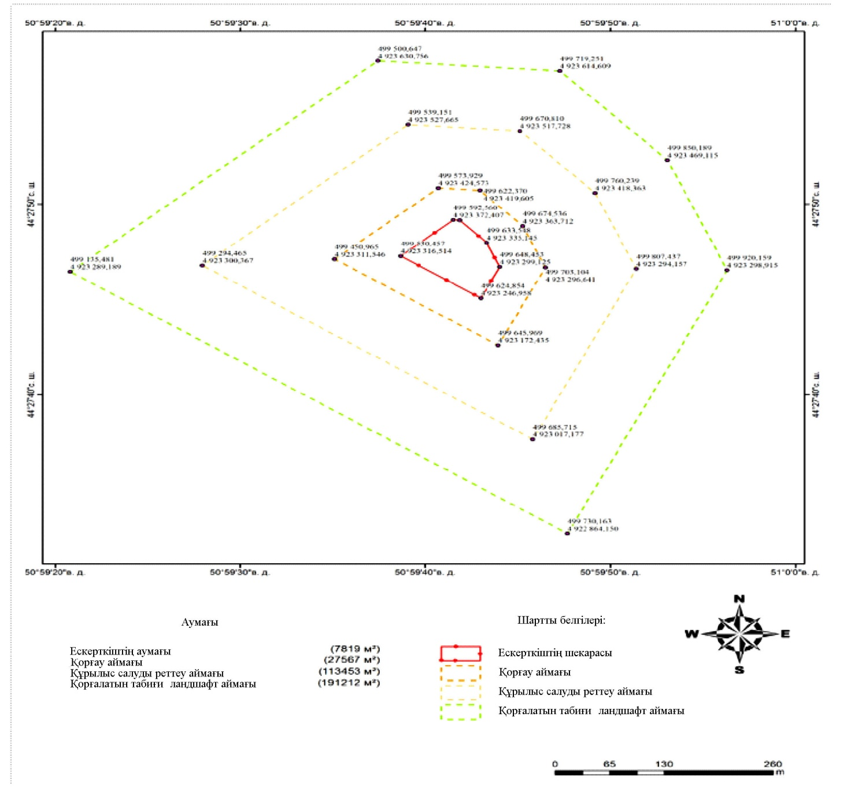

      Мәдениет ескерткіштің қорғау аймағы – тарихи-мәдени мұра объектілері және оның аумағына жапсарлас тарихи қалыптасқан ортаның сақталуын қамтамасыз ету, тарихи-мәдени мұра объектісінің тарихи, ғылыми, көркемдік немесе өзге де мәдени құндылықтарын анықтауға ықпал ететін жағдай жасау аймағы.

      Қорғау аймағының аумағында тарихи-мәдени мұра объектісінің сақталуына, оның тарихи-мәдени қабылдануына теріс әсерін тигізетін жұмыстар жүргізілмейді.

      Ескерткішті қорғау аймағының жалпы көлемі 2,7567 гектарды құрайды.

      Құрылыс салуды реттеу аймағы тарихи-мәдени мұра объектілерінің қалаларды, елді мекендерді, табиғат көріністерін жоспарлаудың және салудың тарихи қалыптасқан жүйесіндегі кеңістіктік, композициялық рөлін сақтау үшін, тарихи-мәдени мұра объектісінің қазіргі заманғы қала құрылысымен немесе табиғи ортамен үйлесімді бірлігін қамтамасыз ету үшін белгіленеді.

      Құрылыс салуды реттеу аймағының жалпы көлемі 11,3453 гектарды құрайды.

      Қорғалатын табиғи ландшафт аймағы тарихи, сәулет-көркемдік немесе өзге де мәдени құндылығы бар табиғи және жасанды түрде жасалған ландшафтардың, бақтардың, саябақтардың сақталуын қамтамасыз ету үшін белгіленеді.

      Қорғалатын табиғи ландшафт аймағының аумағында ландшафтың, сумен жабдықтау жүйесінің, өсімдіктердің және басқа да аймақ режимінде көзделген элементтердің сипатын өзгертетін қызметке рұқсат етіледі.

      Қорғалатын табиғи ландшафт аймағының жалпы көлемі 19,1212 гектарды құрайды.

      Қорғау аймағы кешенінің жалпы аумағы – 34,0051 гектар.

|  |  |
| --- | --- |
|  | Маңғыстау облыстық мәслихатының |
|  | 2016 жылғы 24 мамырдағы |
|  | № 2/19 шешіміне |
|  | 2-қосымша |

**Түпқараған ауданында орналасқан "Қалипан қорымы" тарихи-мәдени мұра объектісінің қорғау аймағы, құрылыс салуды реттеу аймағы мен қорғалатын табиғи ландшафты аймағының шекаралары**

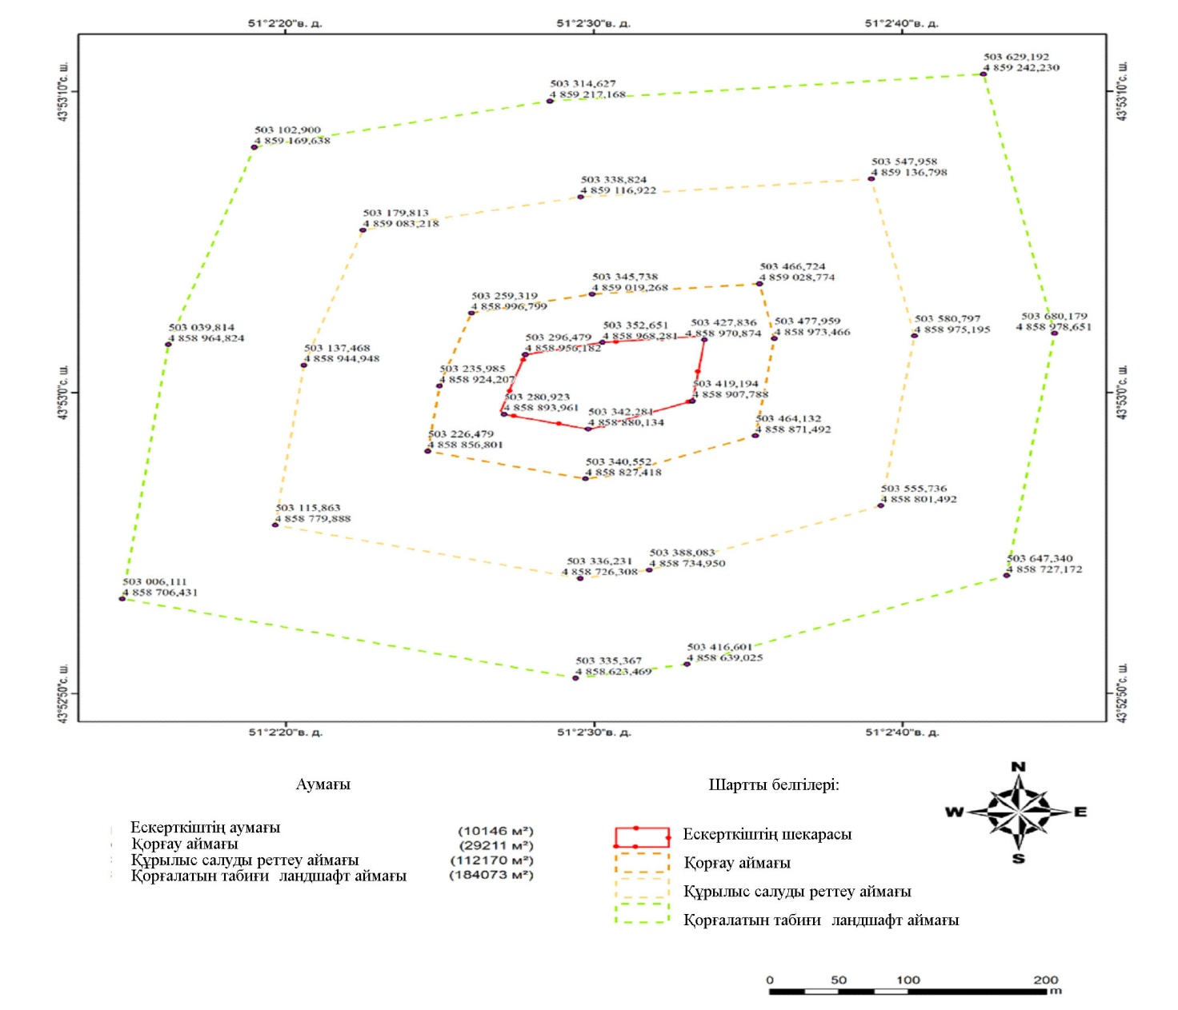

      Мәдениет ескерткіштің қорғау аймағы – тарихи-мәдени мұра объектілері және оның аумағына жапсарлас тарихи қалыптасқан ортаның сақталуын қамтамасыз ету, тарихи-мәдени мұра объектісінің тарихи, ғылыми, көркемдік немесе өзге де мәдени құндылықтарын анықтауға ықпал ететін жағдай жасау аймағы.

      Қорғау аймағының аумағында тарихи-мәдени мұра объектісінің сақталуына, оның тарихи-мәдени қабылдануына теріс әсерін тигізетін жұмыстар жүргізілмейді.

      Ескерткішті қорғау аймағының жалпы көлемі 2,921 гектарды құрайды.

      Құрылыс салуды реттеу аймағы тарихи-мәдени мұра объектілерінің қалаларды, елді мекендерді, табиғат көріністерін жоспарлаудың және салудың тарихи қалыптасқан жүйесіндегі кеңістіктік, композициялық рөлін сақтау үшін, тарихи-мәдени мұра объектісінің қазіргі заманғы қала құрылысымен немесе табиғи ортамен үйлесімді бірлігін қамтамасыз ету үшін белгіленеді.

      Құрылыс салуды реттеу аймағының жалпы көлемі 11,217 гектарды құрайды.

      Қорғалатын табиғи ландшафт аймағы тарихи, сәулет-көркемдік немесе өзге де мәдени құндылығы бар табиғи және жасанды түрде жасалған ландшафтардың, бақтардың, саябақтардың сақталуын қамтамасыз ету үшін белгіленеді.

      Қорғалатын табиғи ландшафт аймағының аумағында ландшафтың, сумен жабдықтау жүйесінің, өсімдіктердің және басқа да аймақ режимінде көзделген элементтердің сипатын өзгертетін қызметке рұқсат етіледі.

      Қорғалатын табиғи ландшафт аймағының жалпы көлемі 18,407 гектарды құрайды.

      Қорғау аймағы кешенінің жалпы аумағы – 33,56 гектар.

|  |  |
| --- | --- |
|  | Маңғыстау облыстық мәслихатының |
|  | 2016 жылғы 24 мамырдағы |
|  | № 2/19 шешіміне |
|  | 3-қосымша |

**Түпқараған ауданында орналасқан "Үштам қорымы" тарихи-мәдени мұра объектісінің қорғау аймағы, құрылыс салуды реттеу аймағы мен қорғалатын табиғи ландшафты аймағының шекаралары**

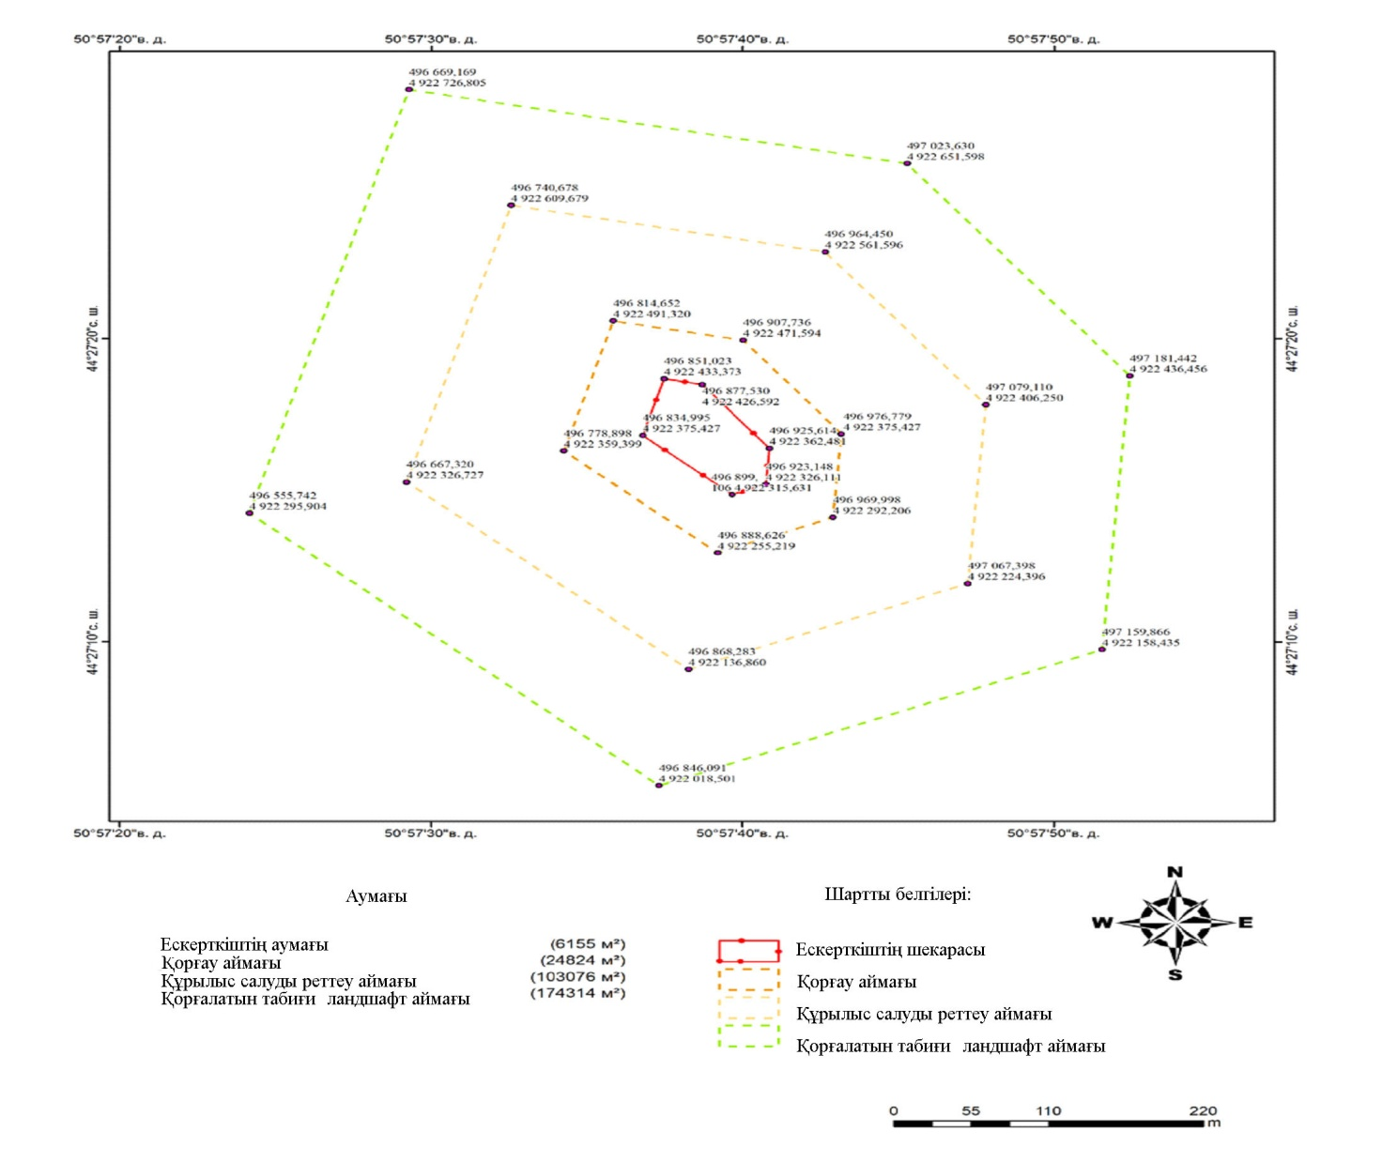

      Мәдениет ескерткіштің қорғау аймағы – тарихи-мәдени мұра объектілері және оның аумағына жапсарлас тарихи қалыптасқан ортаның сақталуын қамтамасыз ету, тарихи-мәдени мұра объектісінің тарихи, ғылыми, көркемдік немесе өзге де мәдени құндылықтарын анықтауға ықпал ететін жағдай жасау аймағы.

      Қорғау аймағының аумағында тарихи-мәдени мұра объектісінің сақталуына, оның тарихи-мәдени қабылдануына теріс әсерін тигізетін жұмыстар жүргізілмейді.

      Ескерткішті қорғау аймағының жалпы көлемі 2,4824 гектарды құрайды.

      Құрылыс салуды реттеу аймағы тарихи-мәдени мұра объектілерінің қалаларды, елді мекендерді, табиғат көріністерін жоспарлаудың және салудың тарихи қалыптасқан жүйесіндегі кеңістіктік, композициялық рөлін сақтау үшін, тарихи-мәдени мұра объектісінің қазіргі заманғы қала құрылысымен немесе табиғи ортамен үйлесімді бірлігін қамтамасыз ету үшін белгіленеді.

      Құрылыс салуды реттеу аймағының жалпы көлемі 10,3076 гектарды құрайды.

      Қорғалатын табиғи ландшафт аймағы тарихи, сәулет-көркемдік немесе өзге де мәдени құндылығы бар табиғи және жасанды түрде жасалған ландшафтардың, бақтардың, саябақтардың сақталуын қамтамасыз ету үшін белгіленеді.

      Қорғалатын табиғи ландшафт аймағының аумағында ландшафтың, сумен жабдықтау жүйесінің, өсімдіктердің және басқа да аймақ режимінде көзделген элементтердің сипатын өзгертетін қызметке рұқсат етіледі.

      Қорғалатын табиғи ландшафт аймағының жалпы көлемі 17,4314 гектарды құрайды.

      Қорғау аймағы кешенінің жалпы аумағы – 30,8369 гектар.

|  |  |
| --- | --- |
|  | Маңғыстау облыстық мәслихатының |
|  | 2016 жылғы 24 мамырдағы |
|  | № 2/19 шешіміне |
|  | 4-қосымша |

**Түпқараған ауданында орналасқан "Сағындық қорымы" тарихи-мәдени мұра объектісінің қорғау аймағы, құрылыс салуды реттеу аймағы мен қорғалатын табиғи ландшафты аймағының шекаралары**

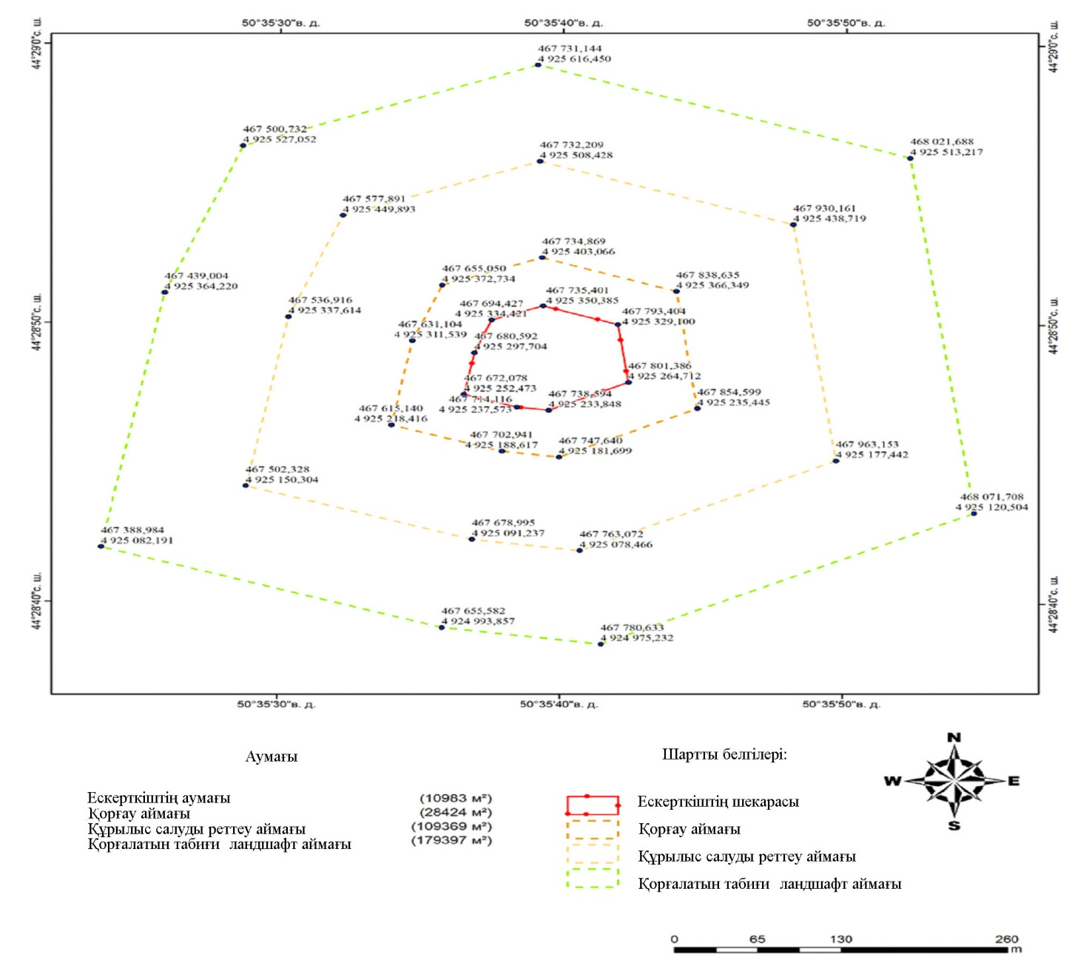

      Мәдениет ескерткіштің қорғау аймағы – тарихи-мәдени мұра объектілері және оның аумағына жапсарлас тарихи қалыптасқан ортаның сақталуын қамтамасыз ету, тарихи-мәдени мұра объектісінің тарихи, ғылыми, көркемдік немесе өзге де мәдени құндылықтарын анықтауға ықпал ететін жағдай жасау аймағы.

      Қорғау аймағының аумағында тарихи-мәдени мұра объектісінің сақталуына, оның тарихи-мәдени қабылдануына теріс әсерін тигізетін жұмыстар жүргізілмейді.

      Ескерткішті қорғау аймағының жалпы көлемі 2,842 гектарды құрайды.

      Құрылыс салуды реттеу аймағы тарихи-мәдени мұра объектілерінің қалаларды, елді мекендерді, табиғат көріністерін жоспарлаудың және салудың тарихи қалыптасқан жүйесіндегі кеңістіктік, композициялық рөлін сақтау үшін, тарихи-мәдени мұра объектісінің қазіргі заманғы қала құрылысымен немесе табиғи ортамен үйлесімді бірлігін қамтамасыз ету үшін белгіленеді.

      Құрылыс салуды реттеу аймағының жалпы көлемі 10,937 гектарды құрайды.

      Қорғалатын табиғи ландшафт аймағы тарихи, сәулет-көркемдік немесе өзге де мәдени құндылығы бар табиғи және жасанды түрде жасалған ландшафтардың, бақтардың, саябақтардың сақталуын қамтамасыз ету үшін белгіленеді.

      Қорғалатын табиғи ландшафт аймағының аумағында ландшафтың, сумен жабдықтау жүйесінің, өсімдіктердің және басқа да аймақ режимінде көзделген элементтердің сипатын өзгертетін қызметке рұқсат етіледі.

      Қорғалатын табиғи ландшафт аймағының жалпы көлемі 17,940 гектарды құрайды.

      Қорғау аймағы кешенінің жалпы аумағы – 32,817 гектар.

|  |  |
| --- | --- |
|  | Маңғыстау облыстық мәслихатының |
|  | 2016 жылғы 24 мамырдағы |
|  | № 2/19 шешіміне |
|  | 5-қосымша |

**Түпқараған ауданында орналасқан "Қарағашты-әулие қорымы" тарихи-мәдени мұра объектісінің қорғау аймағы, құрылыс салуды реттеу аймағы мен қорғалатын табиғи ландшафты аймағының шекаралары**

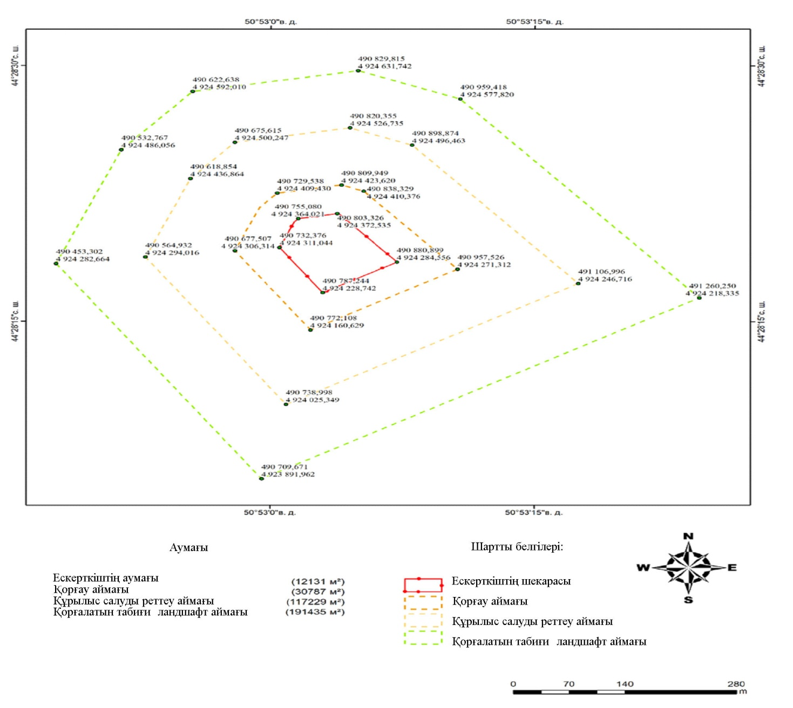

      Мәдениет ескерткіштің қорғау аймағы – тарихи-мәдени мұра объектілері және оның аумағына жапсарлас тарихи қалыптасқан ортаның сақталуын қамтамасыз ету, тарихи-мәдени мұра объектісінің тарихи, ғылыми, көркемдік немесе өзге де мәдени құндылықтарын анықтауға ықпал ететін жағдай жасау аймағы.

      Қорғау аймағының аумағында тарихи-мәдени мұра объектісінің сақталуына, оның тарихи-мәдени қабылдануына теріс әсерін тигізетін жұмыстар жүргізілмейді.

      Ескерткішті қорғау аймағының жалпы көлемі 3,079 гектарды құрайды.

      Құрылыс салуды реттеу аймағы тарихи-мәдени мұра объектілерінің қалаларды, елді мекендерді, табиғат көріністерін жоспарлаудың және салудың тарихи қалыптасқан жүйесіндегі кеңістіктік, композициялық рөлін сақтау үшін, тарихи-мәдени мұра объектісінің қазіргі заманғы қала құрылысымен немесе табиғи ортамен үйлесімді бірлігін қамтамасыз ету үшін белгіленеді.

      Құрылыс салуды реттеу аймағының жалпы көлемі 11,723 гектарды құрайды.

      Қорғалатын табиғи ландшафт аймағы тарихи, сәулет-көркемдік немесе өзге де мәдени құндылығы бар табиғи және жасанды түрде жасалған ландшафтардың, бақтардың, саябақтардың сақталуын қамтамасыз ету үшін белгіленеді.

      Қорғалатын табиғи ландшафт аймағының аумағында ландшафтың, сумен жабдықтау жүйесінің, өсімдіктердің және басқа да аймақ режимінде көзделген элементтердің сипатын өзгертетін қызметке рұқсат етіледі.

      Қорғалатын табиғи ландшафт аймағының жалпы көлемі 19,144 гектарды құрайды.

      Қорғау аймағы кешенінің жалпы аумағы – 35,159 гектар.

|  |  |
| --- | --- |
|  | Маңғыстау облыстық мәслихатының |
|  | 2016 жылғы 24 мамырдағы |
|  | № 2/19 шешіміне |
|  | 6-қосымша |

**Мұнайлы ауданында орналасқан "Нұрмағанбет қорымы" тарихи-мәдени мұра объектісінің қорғау аймағы, құрылыс салуды реттеу аймағы мен қорғалатын табиғи ландшафты аймағының шекаралары**

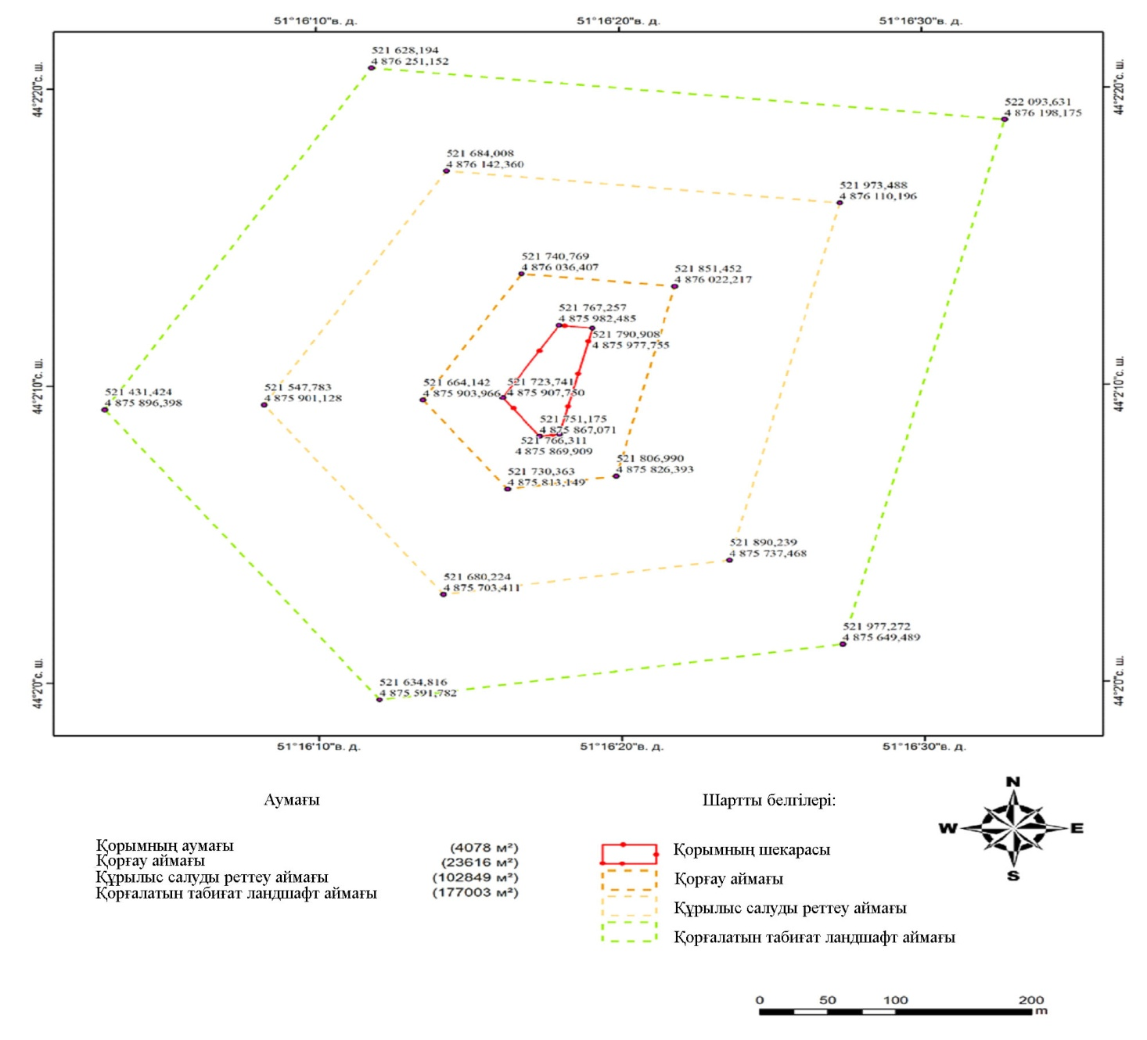

      Мәдениет ескерткіштің қорғау аймағы – тарихи-мәдени мұра объектілері және оның аумағына жапсарлас тарихи қалыптасқан ортаның сақталуын қамтамасыз ету, тарихи-мәдени мұра объектісінің тарихи, ғылыми, көркемдік немесе өзге де мәдени құндылықтарын анықтауға ықпал ететін жағдай жасау аймағы.

      Қорғау аймағының аумағында тарихи-мәдени мұра объектісінің сақталуына, оның тарихи-мәдени қабылдануына теріс әсерін тигізетін жұмыстар жүргізілмейді.

      Ескерткішті қорғау аймағының жалпы көлемі 2,3616 гектарды құрайды.

      Құрылыс салуды реттеу аймағы тарихи-мәдени мұра объектілерінің қалаларды, елді мекендерді, табиғат көріністерін жоспарлаудың және салудың тарихи қалыптасқан жүйесіндегі кеңістіктік, композициялық рөлін сақтау үшін, тарихи-мәдени мұра объектісінің қазіргі заманғы қала құрылысымен немесе табиғи ортамен үйлесімді бірлігін қамтамасыз ету үшін белгіленеді.

      Құрылыс салуды реттеу аймағының жалпы көлемі 10,2849 гектарды құрайды.

      Қорғалатын табиғи ландшафт аймағы тарихи, сәулет-көркемдік немесе өзге де мәдени құндылығы бар табиғи және жасанды түрде жасалған ландшафтардың, бақтардың, саябақтардың сақталуын қамтамасыз ету үшін белгіленеді.

      Қорғалатын табиғи ландшафт аймағының аумағында ландшафтың, сумен жабдықтау жүйесінің, өсімдіктердің және басқа да аймақ режимінде көзделген элементтердің сипатын өзгертетін қызметке рұқсат етіледі.

      Қорғалатын табиғи ландшафт аймағының жалпы көлемі 17,7003 гектарды құрайды.

      Қорғау аймағы кешенінің жалпы аумағы – 30,7546 гектар.

|  |  |
| --- | --- |
|  | Маңғыстау облыстық мәслихатының |
|  | 2016 жылғы 24 мамырдағы |
|  | № 2/19 шешіміне |
|  | 7-қосымша |

**Мұнайлы ауданында орналасқан "Жамбауыл қорымы" тарихи-мәдени мұра объектісінің қорғау аймағы, құрылыс салуды реттеу аймағы мен қорғалатын табиғи ландшафты аймағының шекаралары**

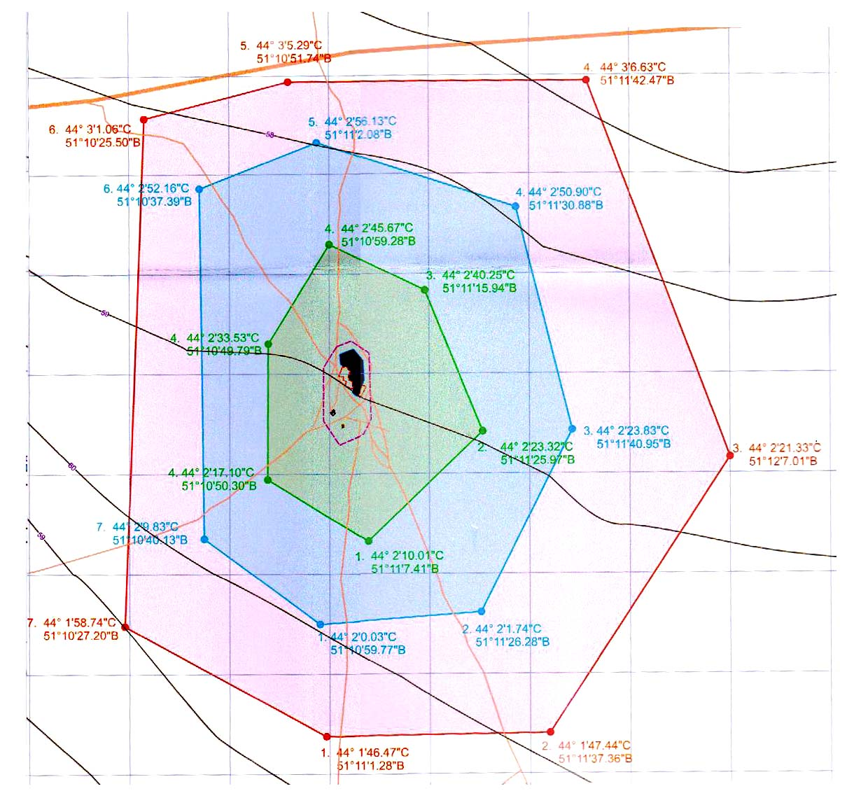

      Мәдениет ескерткіштің қорғау аймағы – тарихи-мәдени мұра объектілері және оның аумағына жапсарлас тарихи қалыптасқан ортаның сақталуын қамтамасыз ету, тарихи-мәдени мұра объектісінің тарихи, ғылыми, көркемдік немесе өзге де мәдени құндылықтарын анықтауға ықпал ететін жағдай жасау аймағы.

      Қорғау аймағының аумағында тарихи-мәдени мұра объектісінің сақталуына, оның тарихи-мәдени қабылдануына теріс әсерін тигізетін жұмыстар жүргізілмейді.

      Ескерткішті қорғау аймағының жалпы көлемі 18 гектарды құрайды.

      Құрылыс салуды реттеу аймағы тарихи-мәдени мұра объектілерінің қалаларды, елді мекендерді, табиғат көріністерін жоспарлаудың және салудың тарихи қалыптасқан жүйесіндегі кеңістіктік, композициялық рөлін сақтау үшін, тарихи-мәдени мұра объектісінің қазіргі заманғы қала құрылысымен немесе табиғи ортамен үйлесімді бірлігін қамтамасыз ету үшін белгіленеді.

      Құрылыс салуды реттеу аймағының жалпы көлемі 130 гектарды құрайды.

      Қорғалатын табиғи ландшафт аймағы тарихи, сәулет-көркемдік немесе өзге де мәдени құндылығы бар табиғи және жасанды түрде жасалған ландшафтардың, бақтардың, саябақтардың сақталуын қамтамасыз ету үшін белгіленеді.

      Қорғалатын табиғи ландшафт аймағының аумағында ландшафтың, сумен жабдықтау жүйесінің, өсімдіктердің және басқа да аймақ режимінде көзделген элементтердің сипатын өзгертетін қызметке рұқсат етіледі.

      Қорғау аймағы кешенінің жалпы аумағы – 63,2 гектар.

|  |  |
| --- | --- |
|  | Маңғыстау облыстық мәслихатының |
|  | 2016 жылғы 24 мамырдағы |
|  | № 2/19 шешіміне |
|  | 8-қосымша |

**Маңғыстау ауданында орналасқан "Адай Ата – Отпан тау" тарихи-мәдени кешені" тарихи-мәдени мұра объектісінің қорғау аймағы, құрылыс салуды реттеу аймағы мен қорғалатын табиғи ландшафты аймағының шекаралары**

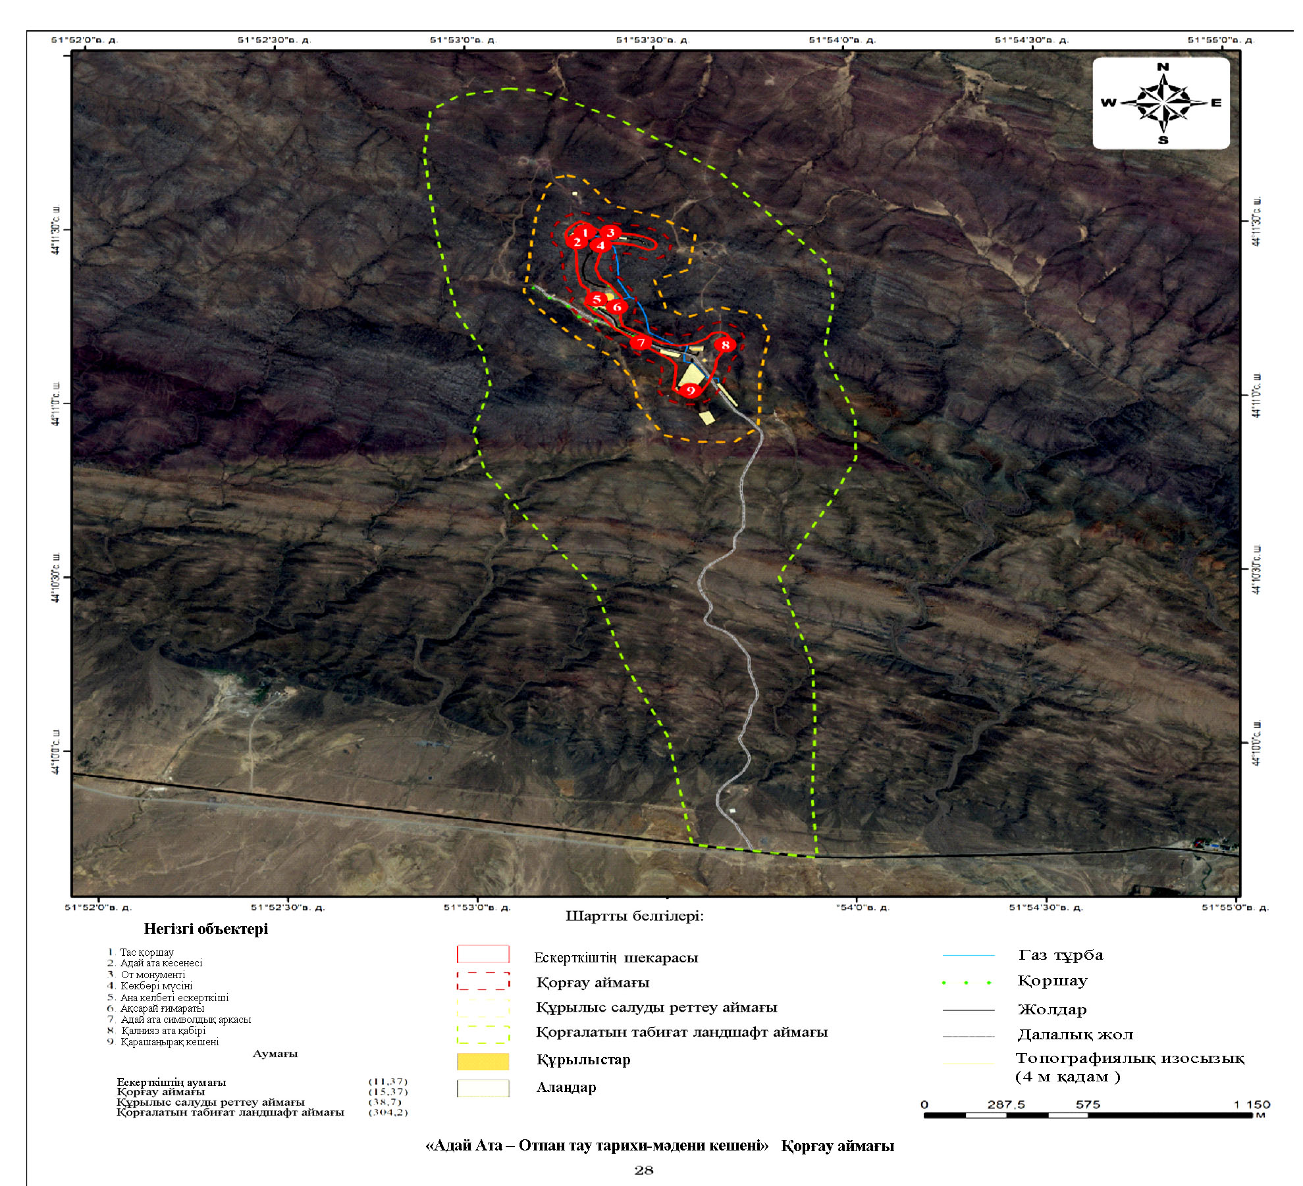

      Мәдениет ескерткіштің қорғау аймағы – тарихи-мәдени мұра объектілері және оның аумағына жапсарлас тарихи қалыптасқан ортаның сақталуын қамтамасыз ету, тарихи-мәдени мұра объектісінің тарихи, ғылыми, көркемдік немесе өзге де мәдени құндылықтарын анықтауға ықпал ететін жағдай жасау аймағы.

      Қорғау аймағының аумағында тарихи-мәдени мұра объектісінің сақталуына, оның тарихи-мәдени қабылдануына теріс әсерін тигізетін жұмыстар жүргізілмейді.

      Ескерткішті қорғау аймағының жалпы көлемі 15,37 гектарды құрайды.

      Құрылыс салуды реттеу аймағы тарихи-мәдени мұра объектілерінің қалаларды, елді мекендерді, табиғат көріністерін жоспарлаудың және салудың тарихи қалыптасқан жүйесіндегі кеңістіктік,композициялық рөлін сақтау үшін, тарихи-мәдени мұра объектісінің қазіргі заманғы қала құрылысымен немесе табиғи ортамен үйлесімді бірлігін қамтамасыз ету үшін белгіленеді.

      Құрылыс салуды реттеу аймағының жалпы көлемі 38,7 гектарды құрайды.

      Қорғалатын табиғи ландшафт аймағы тарихи, сәулет-көркемдік немесе өзге де мәдени құндылығы бар табиғи және жасанды түрде жасалған ландшафтардың, бақтардың, саябақтардың сақталуын қамтамасыз ету үшін белгіленеді.

      Қорғалатын табиғи ландшафт аймағының аумағында ландшафтың, сумен жабдықтау жүйесінің, өсімдіктердің және басқа да аймақ режимінде көзделген элементтердің сипатын өзгертетін қызметке рұқсат етіледі.

      Қорғалатын табиғи ландшафт аймағының жалпы көлемі 304,2 гектарды құрайды.

      Қорғау аймағы кешенінің жалпы аумағы – 369,64 гектар.

© 2012. Қазақстан Республикасы Әділет министрлігінің «Қазақстан Республикасының Заңнама және құқықтық ақпарат институты» ШЖҚ РМК